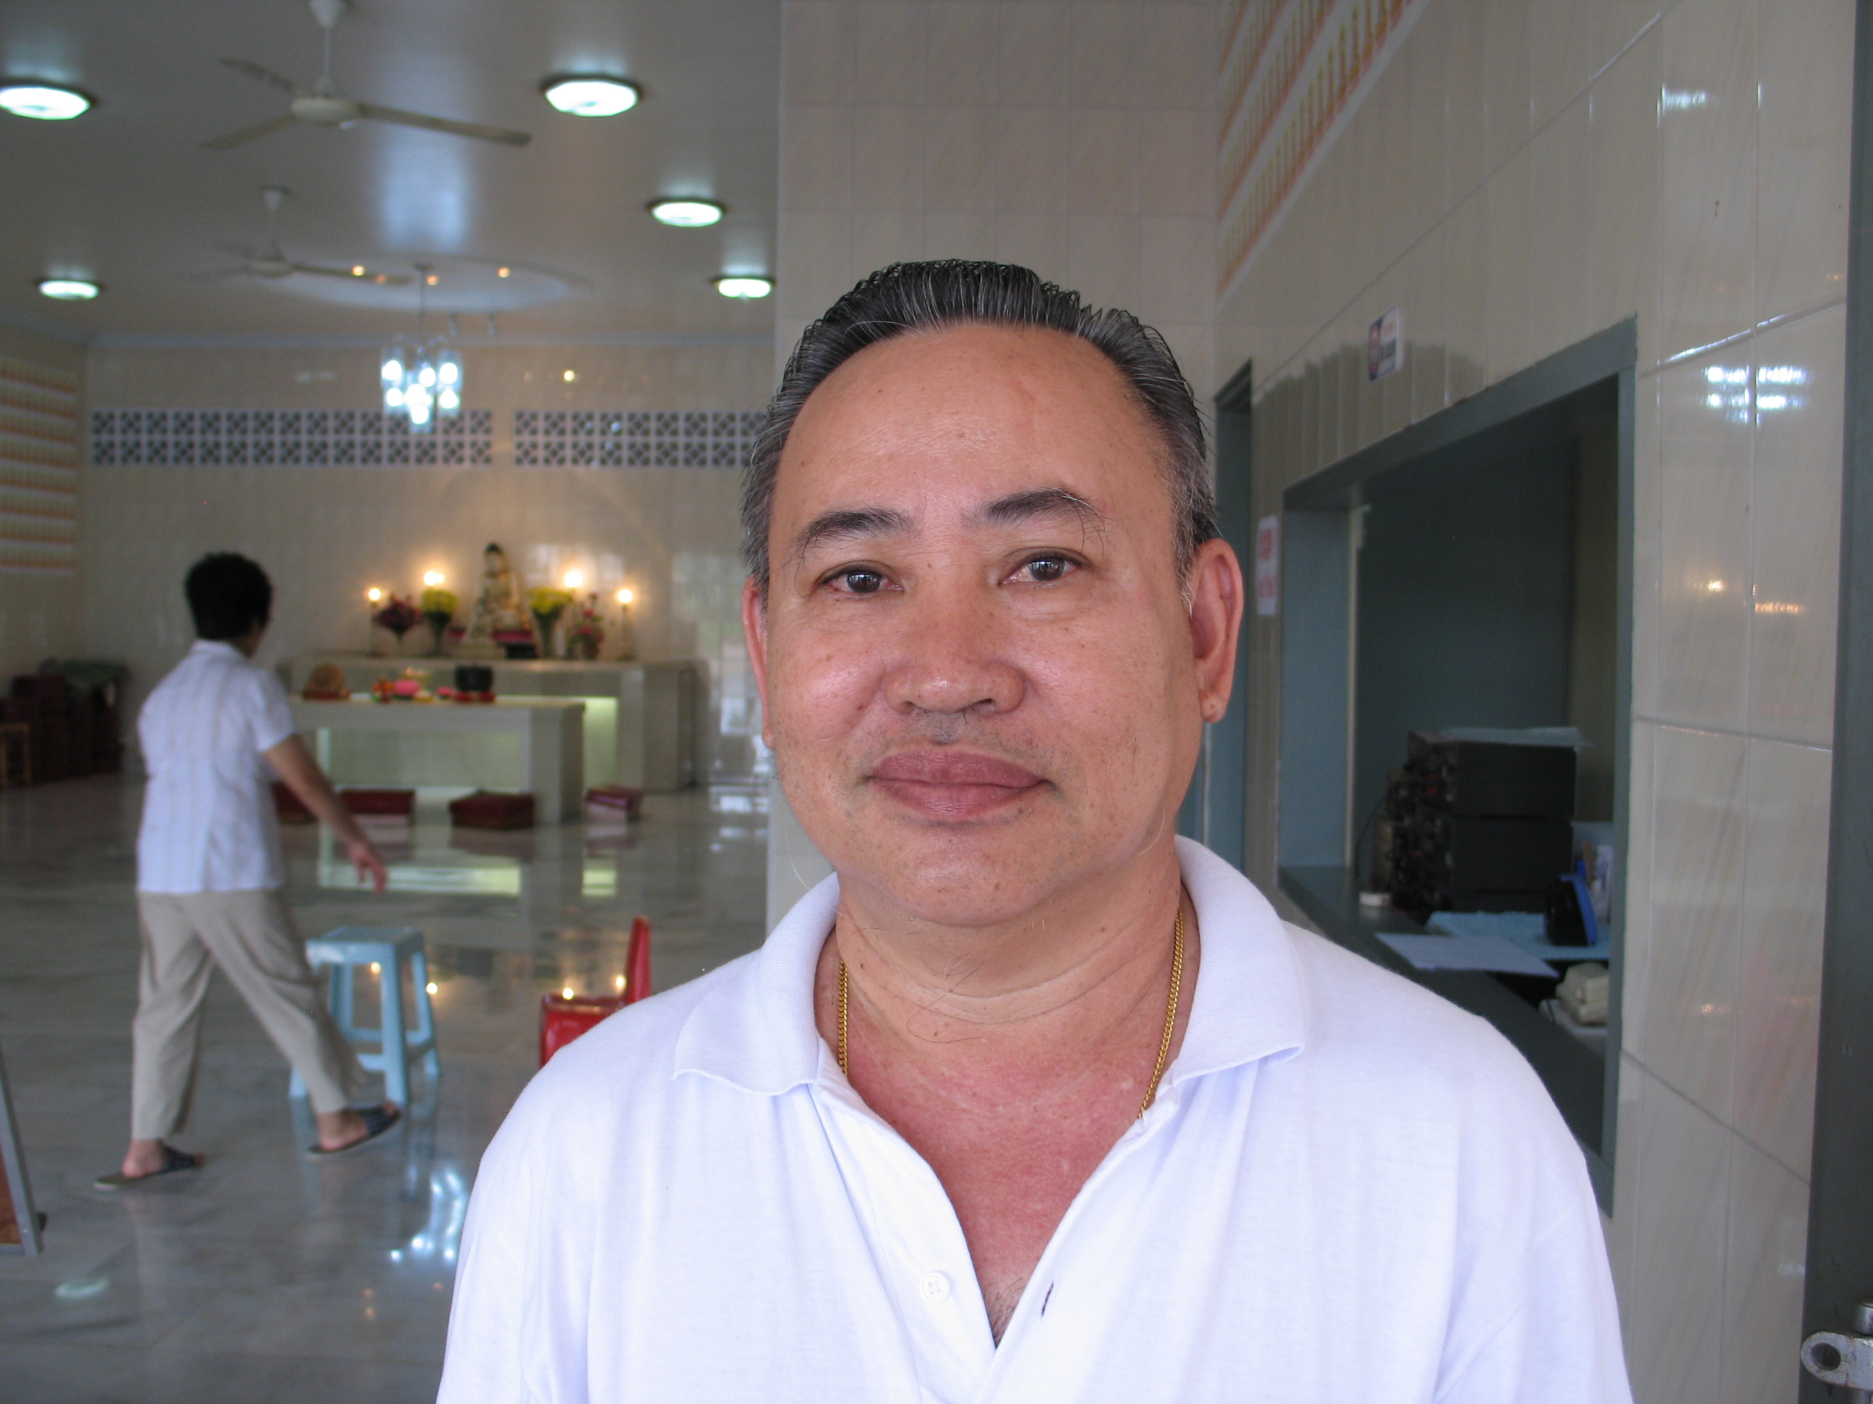
長生學對過動兒、腫痛的幫助 馬來西亞 芙蓉 方明洲 德教會閣長+60-6-7616901
正當大家愉快的談笑時，突然一聲巨響。一位女士從椅子上倒下，大家都被這一幕給嚇到了。啪！啪！”醒醒！快點醒一醒！風油，誰有風油？
叫喊聲不段響起，可是身在韓國，旁人實在也束手無策。此時，我們夫婦倆來到了患者丈夫身旁，請他讓我們試一試。我們倆一起位患者調整C5、C6、C7和心臟。五分鐘後，患者慢慢開始清醒，並且嘔吐了一下。之後，在巴士上我們還是繼續為患者調整，一直到她感覺舒服為止，這期間她又嘔吐了兩次。這是我參加韓國旅遊所發生的一件插曲。很高興在那危急的時刻，我能盡一份力量，使我真正體會到什麼是助人為快樂之本。
在芙蓉調整站，我為一位過動兒調整，前幾次的調整，他都無法靜靜的坐下，一直動個不停。後來，他慢慢的可以坐下讓我為他調整，而且也不需要再吃鎮定劑了。他從不能妥善處理自身問題，到現在已經會把褲子穿好了。從一個星期排便三次到現在已能每天如廁，狀況一直在改善中。
另外，我的一位姻親的女兒，小時候因高燒不退導致智商偏低。在今年六月，我在新加坡上高級班期間，她不曉得被什麼東西咬到腳踝上方，導致整條腿腫得像象腿一樣。醫生除了讓她服藥外，也替她打針。過了三天情況並未好轉。因此，醫生建議讓她住院治療。因她情況特殊，家人擔心她無法和醫生護士合作。當我和太太看到那一幕時也被嚇到了。她的腿已非常的腫，腫的無法走路了。我太太立刻為她調整C6、C7穴道，腿部則隔空調整。這段期間，她的腿一直不斷的流出黃色的液體。第二天調整時依然不停的流，到第三天時才漸漸改為白色液體，腿才慢慢恢復正常，只剩下兩個小小的洞在傷口旁，可能是被蛇咬到的樣子。
我由衷的感激林老師和魏老師的教導，讓我今天有這份能力去幫助有需要幫助的人。

